UD3. PROGRAMACIÓN BÁSICA DE APLICACIONES CON PHP

BOLETÍN DE EJERCICIOS

ESTRUCTURA CONDICIONAL

- Comprueba si el contenido de una variable es PAR o IMPAR.

- Realiza un programa que tenga dos variables y nos indique si la suma de los números es mayor que el producto de ellos o al contrario.

- Calcular el área y el volumen de la esfera cuyo radio se pide al usuario.

- Diseñar un algoritmo para hallar el valor absoluto de un número leído de teclado y presentarlo en pantalla.

- Realiza un algoritmo que lea un dato de teclado y calcule e imprima su inverso. Considere el caso especial del valor 0 mostrando el mensaje de error correspondiente.

- Realiza un programa que tenga dos variables (n1 y n2) y según el valor de dichas variables realice las siguientes acciones:
  - Si el valor de la primera (n1) es mayor que 0 y el valor de la segunda (n2) menor que la primera (n1), mostrará tu nombre.
  - Si el valor de la primera (n1) es mayor que 0 y el valor de la segunda (n2) es mayor o igual que la primera (n1), mostrará tus apellidos.
  - Si el valor de la primera variable (n1) es menor que 0, mostrará tu nombre y apellidos completos, independientemente del valor de la segunda variable (n2).

- Escribe un algoritmo que pida por pantalla al usuario una nota numérica (entre 0 y 10) y escriba en la salida del programa dicha nota en formato texto, con la siguiente equivalencia:
- De 0.0 a 4.9 -> Suspenso
- De 5.0 a 6.9 -> Bien
- De 7.0 a 8.9 -> Notable
- De 9.0 a 10.0 -> Sobresaliente

- Escriba un algoritmo que lea un instante de tiempo dado en horas y minutos y escriba como respuesta los mensajes “Buenos días”, “Buenas tardes” o “Buenas noches”, de acuerdo con las siguientes reglas:
  - Es de día desde las 7:30 hasta las 14:00 horas.
  - Es tarde desde las 14:01 hasta las 20:30 horas.
  - Es noche desde las 20:31 hasta las 7:29.

- Para comprobar si un año es o no bisiesto se usa la siguiente regla: “Un año es bisiesto si es divisible por 400, o bien es divisible por 4 pero no por 100”. Diseñar un programa que, utilizando una variable lógica, determine si el año es bisiesto o no lo es.

- Dado un CAPITAL, un RÉDITO determinado y un TIEMPO de imposición, calcular el INTERÉS simple que se produce.

- Diseñar un algoritmo que tomando las coordenadas cartesianas de un punto en el plano, calcule e imprima el cuadrante al que pertenece dicho punto. También debe detectar cuando está en el origen o sobre un eje.

- Realizar un programa que calcule las soluciones de una ecuación de segundo grado. Se debe contemplar que a veces no tiene solución y notificarlo al usuario. ( a*x²+b*x+c = 0 )
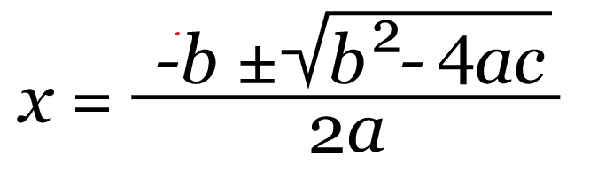

- Elabora un programa que dado un precio y una cantidad pagada, obtengamos el cambio con el mínimo número de elementos (monedas o billetes). Para devolver el cambio disponemos de una cantidad ilimitada de monedas y de billetes.

ESTRUCTURAS ITERATIVAS Y CONDICIONALES MÚLTIPLES

- Hacer una página PHP que muestre por pantalla los números del 1 al 100 separados por coma (,).

- Hacer una página PHP que muestre por pantalla la tabla de multiplicar de una variable dada por teclado (desde el 1 al 10).

- Hacer una página PHP que muestre por pantalla los números del 100 al 0 en orden descendente, dando el salto de 2 en 2 números. Es decir: 100, 98, 94, ..., 2, 0.

- Hacer una página PHP que muestre la siguiente figura. Sólo está permitido el uso de un * en todo el código.
*
* *
* * *
* * * *
* * * * *

- Hacer una página PHP que muestre por pantalla la suma de los números pares y la multiplicación de los números impares del 1 al 200.

- Hacer una página PHP que muestre por pantalla todos los divisores (aquellos cuyo resto de la división es 0) de un número guardado en una variable cuyo valor se solicita por teclado al usuario. Por ejemplo: 16 sus divisores son: 1, 2, 4, 6, 16.

- Diseñar un algoritmo para escribir en pantalla los n primeros números naturales, sus cuadrados, sus cubos y la suma de todos ellos.

- Hallar el menor, el mayor y la media de un conjunto de números positivos leídos de teclado.

- Dada la función y = 1/4 x diseñar un programa que para cada valor de abscisa leído por teclado dé el correspondiente a la ordenada.

- Realizar un programa que proporcione el cambio de Euros a Dólares, Libras, Yenes, Franco Suizo, Corona Noruega, según opción. El programa debe controlar todas las entradas y ofrecer al usuario la posibilidad de repetir o salir.

- Hacer un algoritmo que lea el número correspondiente a un mes del año y presente en pantalla su nombre usando una estructura de control adecuada.

- Realizar un programa que lea una fecha de nacimiento de la forma día, mes, año, y dé como resultado el número de Tarot. El programa verificará si la fecha es correcta. El número de Tarot se halla sumando los números de la fecha de nacimiento y reduciéndolos a un único dígito. Por ejemplo, si su fecha de nacimiento es 20 de julio de 1984, el número de Tarot sería: 20 + 7+ 1984 = 2011⇒ 2 + 0+ 1+1 = 4

- Hacer una página PHP que muestre si un número es o no primo (recuerda que un número primo es aquel que solo es divisible por él mismo y por la unidad).

ARRAYS

- Crear un array con cinco nombres de personas y recorrerlo mostrando la frase “Conozco a alguien llamado…”.

- Recorrer la siguiente lista con un bucle imprimiendo el doble de cada número.

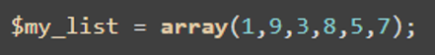

- Escribe un script PHP que realiza las siguientes acciones:

- Inicializar un array de 10 elementos, con valores aleatorios entre 1 y 30.
- Una vez que has inicializado el array, imprimir todos los valores que almacena.

- Escriba un script PHP que realice las siguientes acciones:

- Inicializar un array de 10 elementos, con valores aleatorios entre 1 y 30.
- Una vez que ha inicializado el array, imprima todos los valores que almacena.
- Calcula el valor medio de los valores del array.
- Mostrar el valor medio que ha calculado.

- Escribe un script PHP que realiza las siguientes acciones:

- Inicializar un array de 10 elementos, con valores aleatorios entre 1 y 30.
- Una vez que ha inicializado el array, imprima todos los valores que almacena.
- Buscar el valor máximo de los valores del array.
- Muestre el valor máximo que ha encontrado.

- Escribe un script PHP que realiza las siguientes acciones:

- Inicializar un array de 10 elementos, con valores aleatorios entre 1 y 30.
- Una vez que ha inicializado el array, imprima todos los valores que almacena.
- Buscar el valor mínimo de los valores del array.
- Muestre el valor mínimo que ha encontrado.

- Escribe un script PHP que sobre un array de temperaturas realice las siguientes operaciones:

- Calcular la media.
- Calcular el valor máximo.
- Calcular el valor mínimo.
- Mostrar todos los valores calculados

El array de temperaturas lo vamos a generar con números aleatorios. El array será de 10 elementos y los valores aleatorios generados estarán entre 1 y 30.

- Escribe un script PHP que sobre un array de temperaturas realice las siguientes operaciones:

- Mostrar el listado ordenado de mayor a menor.
- Mostrar el listado ordenado de menor a mayor.

El array de temperaturas lo vamos a generar con números aleatorios. El número de elementos del array será especificado mediante un formulario y los valores aleatorios generados estarán entre 1 y 30.

- Dado el siguiente array, crear un programa que metiendo un número por teclado me diga si ese elemento está o no en el array. Después ordenar los elementos del array de menor a mayor y contar el número de elementos que tiene el array.

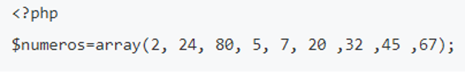

ARRAYS ASOCIATIVOS

- Crear un array asociativo que almacene y saque por pantalla tus datos (nombre, apellidos, edad, provincia y DNI).

- Escribe un script PHP que permita ordenar el siguiente array asociativo:

- De forma ascendente ordenado por valor.
- De forma ascendente ordenado por clave.
- De forma descendente ordenado por valor.
- De forma descendente ordenado por clave.

- Escribe un script PHP que muestre el siguiente array asociativo ordenado por la clave. El resultado deberá seguir el siguiente patrón:

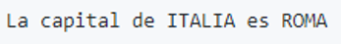

array("Italy"=>"Rome", "Luxembourg"=>"Luxembourg", "Belgium"=> "Brussels", "Denmark"=>"Copenhagen", "Finland"=>"Helsinki", "France" => "Paris", "Slovakia"=>"Bratislava", "Slovenia"=>"Ljubljana", "Germany" => "Berlin", "Greece" => "Athens", "Ireland"=>"Dublin", "Netherlands"=>"Amsterdam", "Portugal"=>"Lisbon", "Spain"=>"Madrid", "Sweden"=>"Stockholm", "United Kingdom"=>"London", "Cyprus"=>"Nicosia", "Lithuania"=>"Vilnius", "Czech Republic"=>"Prague", "Estonia"=>"Tallin", "Hungary"=>"Budapest", "Latvia"=>"Riga", "Malta"=>"Valetta", "Austria" => "Vienna", "Poland"=>"Warsaw");

GENERANDO HTML

- Realiza una página en PHP que muestre una tabla de 6 filas con 4 columnas. En cada fila y columna debe aparecer el texto “Fila x, Columna y”, siendo x e y el número de fila y columna. Además si la fila y la columna coinciden (x == y), haz que aparezca en negrita. Si es la primera fila de la tabla, debe aparecer con un atributo de clase fijado al valor cabecera (class=”cabecera”), mientras que si es la última debe fijarse al valor pie (class=”pie”). Compruébalo desde el navegador.

- Lista de imágenes. Realiza una página en PHP que muestre una lista html (li) de imágenes, donde cada ítem de la lista contendrá una imagen cuyo nombre se encuentra en un array de imágenes. Extra: re-ordenar el array antes de generar la lista.

- Galería de imágenes con array. Realiza una página en PHP que muestre una tabla de 4 filas con 2 columnas. En la primera columna de cada fila se deberá mostrar una imagen de un componente de pc y en segunda columna su correspondiente descripción. Pistas:

- Crear un array en donde el índice de cada elemento sea el nombre de una imagen (fichero.jpg) que deberemos alojar en nuestro sitio web local. El elemento en cuestión será la descripción de esa imagen o componente de pc.
- Recorrer el array, mostrando las imágenes y el texto correspondiente formateando la salida con los tag de html (table, td, tr e img).
- Invocar a la función shuffle($miArray) para ordenar de manera aleatoria el array y así mostrar los componentes en un orden diferente en cada ejecución.

- Ficha de clientes. Realiza una página en PHP que muestre una ficha de cliente parecida a la que se propone a continuación:

NIF | Clientes
758888888W | Nombre | Víctor
758888888W | Apellidos | García
758888888W | Teléfono | 959471852
777777777A | Nombre | Pepe
777777777A | Apellidos | García
777777777A | Teléfono | 95997185

- Crear un array con los datos de al menos 3 clientes. El elemento clave del array será el NIF o DNI y el elemento valor será otro array con la información del cliente.
- Recorrer el array y mostrar la información contenida en tablas de html. Para recorrer el array asociativo puedes ver las distintas maneras en el siguiente link (https://www.anerbarrena.com/php-array-tipos-ejemplos-3876/)
- Utilizar la función asort() para ordenar la información del array antes de mostrarla.

FORMULARIOS

- Formulario de pedido online. Realiza un formulario en PHP que permita introducir los datos de contacto y confeccionar un pedido con los productos ofertados por una empresa de comida para llevar. En la entrega de esta tarea además de subir los ficheros html o php correspondientes a la codificación, se deberá incorporar un documento en pdf con las capturas de pantalla necesarias en donde se muestre el flujo de la aplicación web.

Diseño del formulario de entrada:

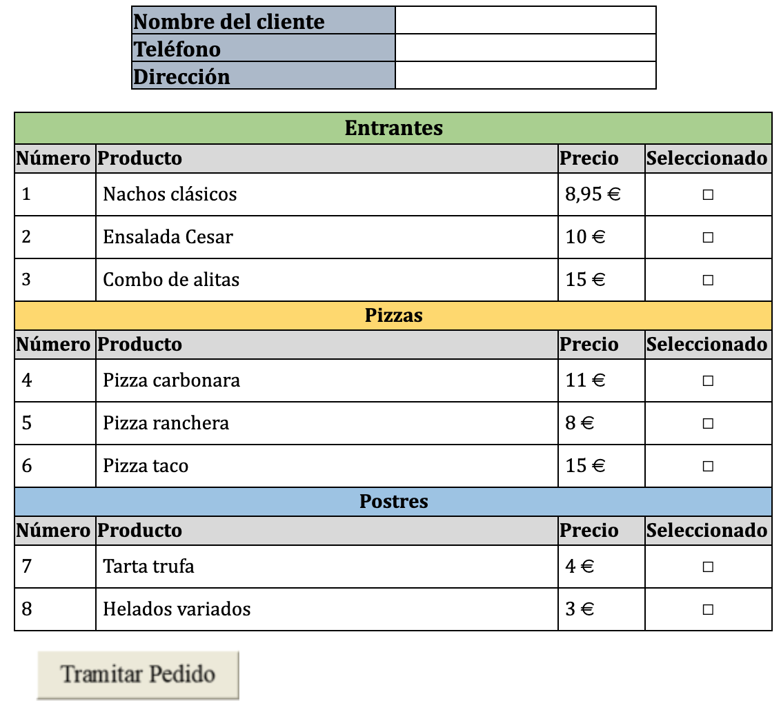
Diseño del formulario de entrada:

- En el caso de que la información introducida sea correcta deberá aparecer el siguiente mensaje.
Su pedido se está tramitando.
<Resumen del pedido>
El importe total será XXXX €.

- Si por el contrario la información introducida no es correcta, se deberá mostrar el siguiente mensaje y dar la opción de volver al formulario de pedido de nuevo.
Los datos de contacto no han sido rellenados correctamente.
No se ha seleccionado ningún producto para el pedido.
Volver al formulario

Especificaciones generales / consejos:

- Se debe validar que el cliente haya introducido los datos de contacto en el formulario y mostrar errores en caso de que no lo haga.
- El cliente deberá al menos solicitar un producto.
- Realizar el formulario en una página html y el script en un fichero php.
- La información que se pasará del formulario al script constará de los datos del cliente y el código del producto seleccionado.
- Una vez recibido los productos seleccionados en el array $_POST tan solo tendremos que recorrer adecuadamente para calcular el importe total del pedido. Ejemplo del proceso comentado.
- Si todo está correcto se muestra el mensaje con el pedido y el precio total. Si no, el mensaje de error.

- Galería de imágenes (II) a partir de un recurso. Realiza una página en PHP que muestre una tabla de N filas con 2 columnas. En la primera columna de cada fila se deberá mostrar una imagen de un componente de pc y en segunda columna su correspondiente descripción. Especificaciones / pistas:
  - Crear un array en donde el índice de cada elemento sea el nombre de una imagen (fichero.jpg) que deberemos alojar en nuestro sitio web. El elemento en cuestión será la descripción de esa imagen o componente de pc. Para cargar el array con las imágenes que se mostrarán posteriormente, deberemos leer del sistema todos los ficheros de tipo imagen y guardar sus nombres en el array mencionado. Ayuda readdir - Manual
  - Recorrer el array, mostrando las imágenes y el texto correspondiente formateando la salida con los tags de html (table, td, tr e img).
  - Invocar la función shuffle($miGaleria) para ordenar de manera aleatoria el array y así mostrar los componentes en un orden diferente en cada ejecución.
Agregar a la entrega un documento en PDF en donde aparezca una captura de pantalla con el recurso donde se alojan las imágenes, un segundo apartado en donde aparezca el código PHP del script y un tercer apartado con una captura de pantalla en donde se muestre el resultado final de la práctica en el navegador.

- Refuerzo / Ampliación. Mejorad el ejercicio 43 añadiendo opciones a algunos productos. Esas opciones deben ser implementadas mediantes botones radio agrupados, o sea, sólo una opción será seleccionable (P.e. el sabor del helado). Si queréis complicarlo un poco más alguna opción puede implicar un sobrecoste. Estas nuevas opciones tienen que aparecer listadas en el resumen del pedido.

- Subida de archivos. Mejora el ejercicio 44 añadiendo tras la tabla un formulario para añadir imágenes de componentes y descripciones. Tras enviar la nueva imagen debes poder volver a la página de la tabla que contendrá la nueva imagen y su descripción.

NOTA: El usuario con el que corre apache (www-data) debe poder escribir en el directorio destino. Usa una ACL para ello. setfacl -m u:www-data:rwx carpeta_destino

- Refuerzo / Ampliación. Generar la página de solicitud de pedido a partir de un array con los datos de cada producto.

UNIT TESTING

- Práctica documentada de instalación y configuración Composer+PHPUnit y ejemplo básico de Test y Test Driven Development (TDD) de una función que realice la tabla de multiplicar, o la calculadora propuesta por la lista de reproducción.

Ayuda: Lista de reproducción sobre calculadora desarrollada con orientación a la prueba (TDD con PHPUnit)

Requisitos

- PHP OOP Intro

- Composer :
  - Download Composer Latest: v2.0.7
  - Composer Introduction

- PHP XML, MBString extensions
  - apt install php-xml
  - apt install php7.2-mbstring

El número π se obtiene con la función pi()
La función rtrim(fgets(STDIN)) devuelve un valor solicitado al usuario.
Busca el concepto en Google

